Wiosenne powroty – Ptasie domy.
- "W ten wiosenny czas" - zabawa na powitanie - dziecko stoi naprzeciwko rodzica
W ten wiosenny czas -klaszczemy w ręce
witam wszystkich was - kłaniamy się
Jedną ręką pomachamy - machamy jedną ręką
jednym okiem pomrugamy - puszczamy oczka
i mamusię przywitamy - podajemy rękę (łokcie)
(i tatusia przywitamy)
- „Wiosenna gimnastyka"- zabawy ruchowe razem z rodzicem lub rodzeństwem (boso)
Przybory: maskotka, kijek np. szczotka do zamiatania, sznurek lub wstążeczka,
( do ćwiczeń można wykorzystać muzykę)
- Bieg w miejscu- dziecko biegnie w miejscu, na sygnał (klaśnięcie, uderzenie w stół itp.) zatrzymuje się i wykonuję dowolną figurę.
- Stoimy w rozkroku i wykonujemy skłon w przód, tak, aby ręce dotknęły podłogi bez zginania kolan. Pogłębiany skłon: liczymy 1, 2, 3- dotknąć podłogi; 4- wyprost.
- Ćwiczenia mięśni grzbietu- leżymy na brzuchu, ręce wyciągnięte do przodu trzymamy maskotkę. Podnoszenie rąk z maskotką i głowy razem z klatką piersiową w górę (wytrzymanie w pozycji)- powtórzyć kilka razy
- "Spacer po linie"- ćwiczenia stóp. Idziemy po linii brzegowej dywanu lub położonym sznurku- dostawianie stopa za stopą blisko siebie.
- Ćwiczenia mięśni brzucha- Leżymy na plecach głowami do siebie, chwytamy rękami za wspólny kijek (nad głową). Dziecko stopami łapie maskotkę, przenosi wysoko nad głową i przekazuje rodzicowi (rodzic odbiera również stopami). Zamiana –rodzic przekazuje maskotkę dziecku.
- Ćwiczenia równowagi –stoimy na jednej nodze, pod drugą przekładamy maskotkę (2-3 razy), zmiana nogi. Następnie przekładamy pod uniesionymi kolanami na zmianę tzw. ósemka.
- Chodzimy wokół stołu lub fotela we wspięciu na palcach i na przemian na piętach.
- „Bocian chodzi po łące” -marsz w miejscu z wysokim unoszeniem kolan.
„Co wiemy o bocianach”.
Dzieci wymieniają cechy charakterystyczne budowy ptaków; skrzydła, dziób, pióra, nogi zakończone pazurami.
Rodzic zadaje pytania dotyczące wyglądu bociana:
-Jaki dziób ma bocian?
-Jakie nogi ma bocian?
-Jaką szyję ma bocian?
-Jakiego koloru są pióra bociana?
Układanie historyjki obrazkowej
Pokazujemy 3 obrazki i prosimy, aby dziecko ułożyło je według kolejności zdarzeń. Co było najpierw, potem i na końcu? Następnie wspólnie opowiadamy całą historyjkę.
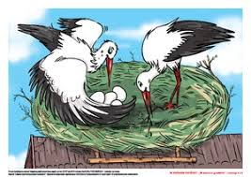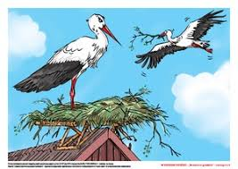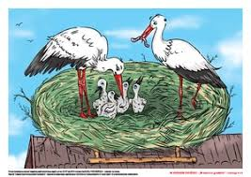
Zabawa skoczna ,,Bocian i żaby”
Żabki skaczą po łące, na znak ( klaśnięcie) i słowa ,,Bocian idzie!”- wskakują do stawu (wyznaczone na dywanie miejsce).
Karta pracy.

